Синтез и химические превращения полиядерных биметаллических ацетатно мостиковых комплексов платины и 3d металлов
Сосунов Е.А.^{1,2}
Студент, 2 курс специалитета
¹Институт общей и неорганической химии им. Н.С. Курнакова РАН, г. Москва, Россия
²Российский химико-технологический университет имени Д. И. Менделеева.
г. Москва, Россия
E-mail: boulderax159@gmail.com
Гетерометаллические карбоксилатные комплексы платины являются перспективными соединениями в современной неорганической химии, ввиду возможности использования их в качестве прекурсоров для нанесенных катализаторов в электрохимии [1], а также в качестве гомогенных катализаторов [2].
При изменении условий проведения реакций возможно получать 36-ядерные комплексы Pt-Mn, вместо ранее изученных комплексов вида Pt(OAc)₄M(OH₂). В полученном 36-ядерном комплексе имеющий вид Pt₁₈Mn₁₈(O)₉(OAc)₇₂, платина присутствует в двух разных степенях окисления +2 и +4.
При реакции полученного комплекса с таким N-донорным лигандом как 1,10-фенантролин, образуются два различных комплекса имеющих формулу Рt(OAc)₄Mn(phen) (рис. 1.) и Pt₂(O)₂(OAc)₈Mn₂(phen)₂ (рис. 2.), в которых степень окисления платины равна +2 и +4 соответственно.
Полученный гетерометаллический комплекс вида Pt(OAc)₄Mn(phen) полностью изоструктурен своему палладиевому аналогу, и в кристаллическом состоянии структура вещества стабилизируется π–π стекинговым взаимодействием между ароматическими системами координированного 1,10-фенантролина в кристаллической решетке. В свою очередь, комплекс Pt(IV), не имеет аналогов в случае палладия, в структуре присутствует два атома кислорода, которые координируются между тремя атомами металла. Подобный структурый мотив наблюдался в комплексах Pt₂M₂(O)₂(OAc)₈(HOAc)₄ M = Co, Ni [3], но в случае же марганца невозможно выделить исходный комплекс с Pt⁺⁴, ввиду образования устойчивого полиядерного комплекса Pt₁₈Mn₁₈(O)₉(OAc)₇₂.

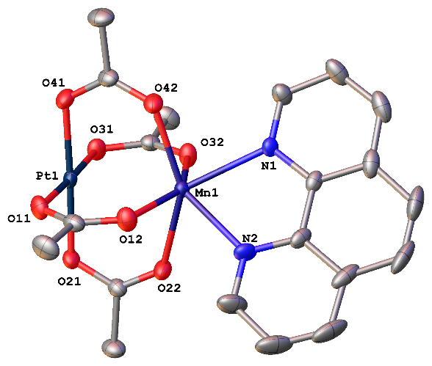
Рис. 1. Кристаллическая структура
Pt(OAc)₄Mn(phen)

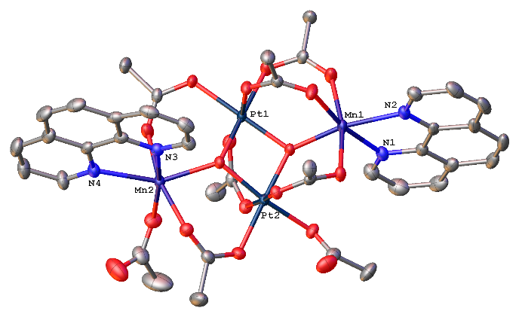
Рис. 2. Кристаллическая структура
Pt₂(O)₂(OAc)₈Mn₂(phen)₂

Литература
1. Grinberg V. A. et al. Nanosized catalysts of oxygen reduction reaction prepared on the base of bimetallic cluster compounds // Electrochimica Acta. – 2019. – Т. 299. – С. 886–893.
2. Stolarov I. P. et al. First platinum (ii)–alkaline-earth acetate-bridged complexes Pt^{ii}(m-OAc)₄M^{ii}(AcOH)₄ (M = Ca, Sr, Ba) // Mendeleev Communications. – 2018. – Т. 28. – №. 2. –С. 200-201.
3. Yakushev I. A. et al. Two routes to platinum-based carboxylate-bridged heterometallics // Inorganica Chimica Acta. – 2020. – Т. 508. – С. 119631.

